PLANO DE AULA
Aula 04 | Tempo estimado: 1 hora e 30 minutos | Web Starter
Tipo da atividade: Offline
Ferramenta(s): Computador, Git, nodeJS e VS Code

Conteúdos
- CSS positions, flex, grid.

Objetivos
- Ensinar os alunos sobre DIVs e como posicioná-las, entendendo o que o código faz e como movimentá-la.

Estratégias e atividades
- Estilizar o site da aula passada e aprender sobre posições.
- Entender como funcionam as pastas.
- Aprender sobre novas tags HTML:
  - <div> </div>

- Hoje a aula é dividida em duas etapas, a primeira é explicação sobre como funciona o processo de DIVs, e a segunda é a parte prática quebrando a cabeça.

- Para a aula de hoje serão implementados 2 códigos novos para poder entender melhor sobre como funciona o flexbox:
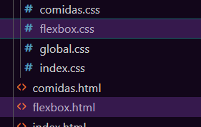
- Vamos começar entendendo o HTML, que é a marcação do nosso site:
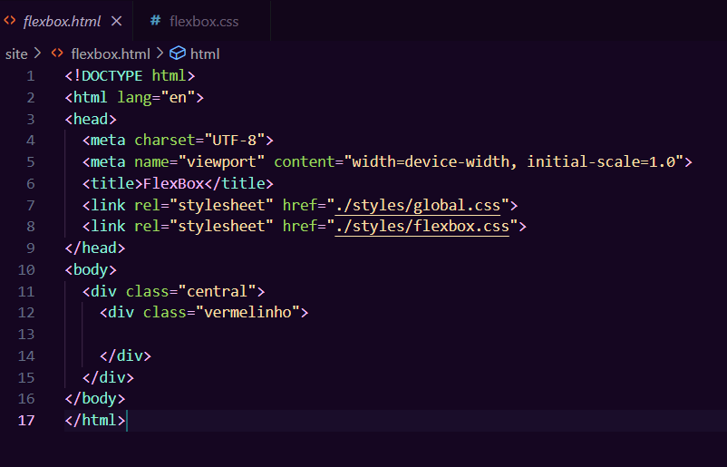
Repare que nele não temos muito código, então porque ele é importante? Porque a partir do momento que entendemos o que o CSS faz, conseguimos criar coisas muito lindas e funcionais, mas para chegar lá, precisamos entender sobre duas coisas, primeiro: DIVs, e segundo: como posicioná-las, afinal não queremos que isto ocorra:
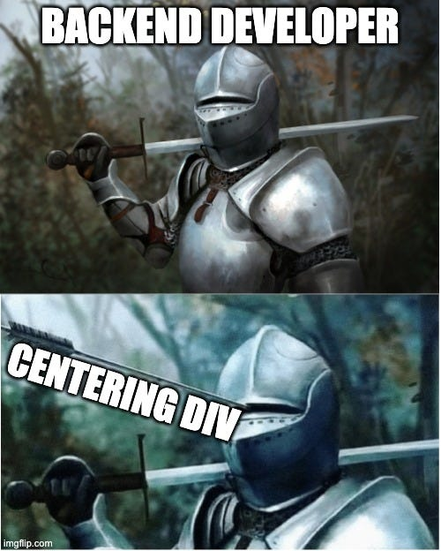 *Meme

- Mas afinal o que é uma DIV?
  - Imagine que você quer fazer uma cerca ao redor da sua casa, para juntar suas coisas. É exatamente isto que a DIV faz, ela nada mais é que um espaço para poder juntar todas as coisas do site (botões, imagens, etc) dentro de um mesmo grupo.

- Okay, agora que entendemos o porquê da importância da DIV, por que temos uma dentro da outra? Vamos com o nosso querido CSS criar um espaçamento para poder entender como centralizar as coisas.

- Se reparar bem, cada DIV tem uma classe - uma característica dela que pode passar para outras tags HTML, mas como está o CSS de ambas as DIVs?
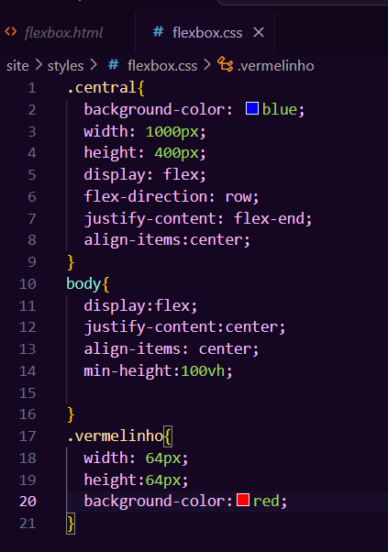

- Vamos reparar neste CSS, tem algumas coisas interessantes:
  - O body do site está com 100% da tela de min-height (altura mínima);
  - O central tem a cor de fundo azul, width (largura) de 1000 pixels e a height (altura) de 400px;
  - O vermelhinho tem apenas 64px de height e 64px de width, com a cor de fundo (adivinha só) vermelha;
  - Mas agora o importante: por que eu não falei sobre o display?

- O display é uma tag que faz com que a DIV se transforme em uma plataforma “flexível”, ou seja, o display flex transforma a DIV em uma parte onde se possa posicionar os itens.

- Mas com isto, nós temos 2 coisas: justify-content e align-items. Esses 2 são, com certeza, um dos recursos mais utilizados por programadores, eles servem para posicionar as DIVs: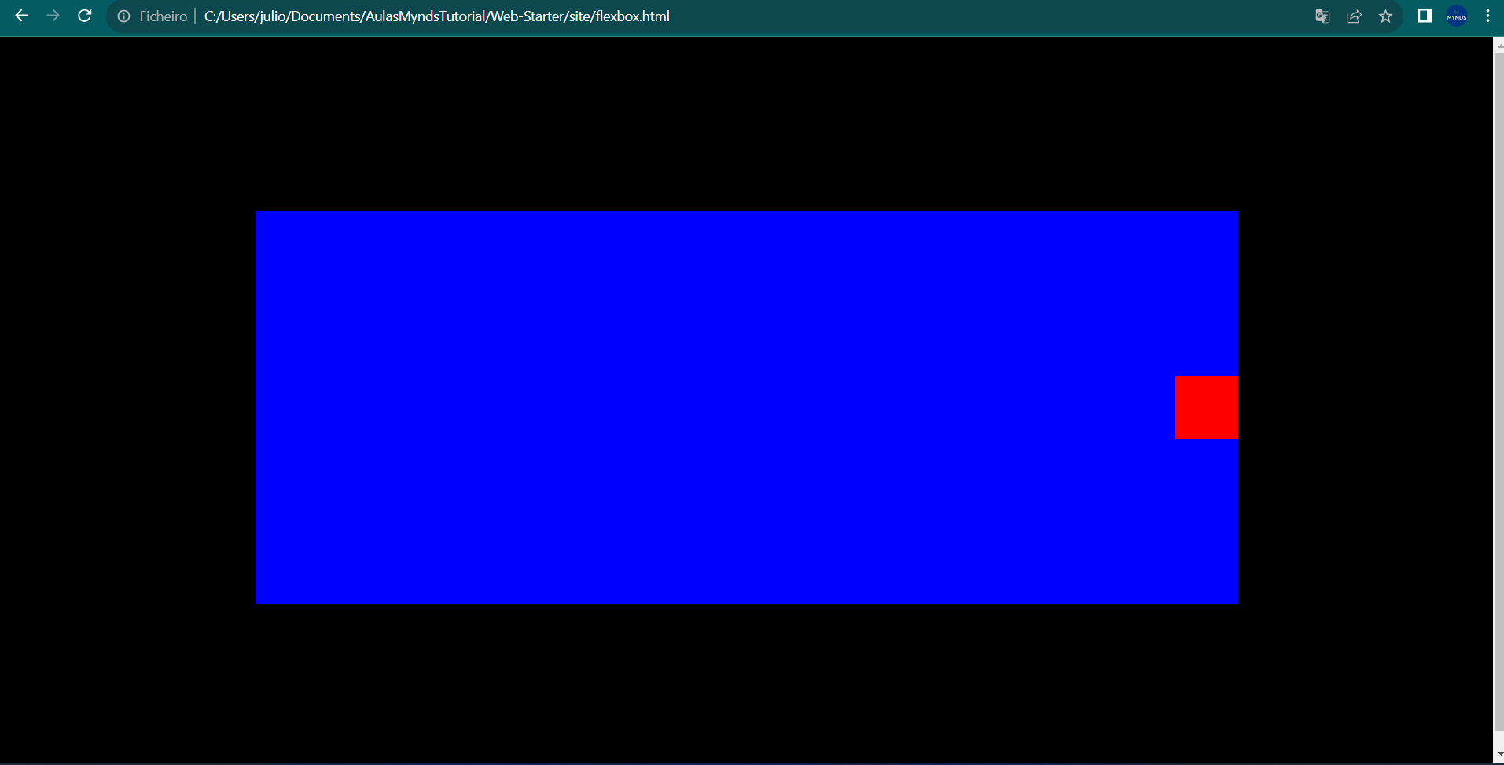
Mas olhe só o que acontece se eu alterar o justify-content e o align-items do central…
Antes:
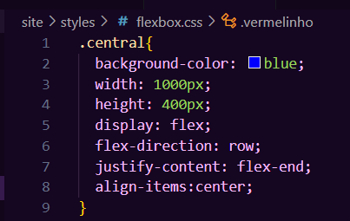
Depois:
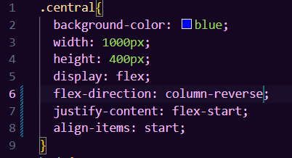
Mas e o resultado?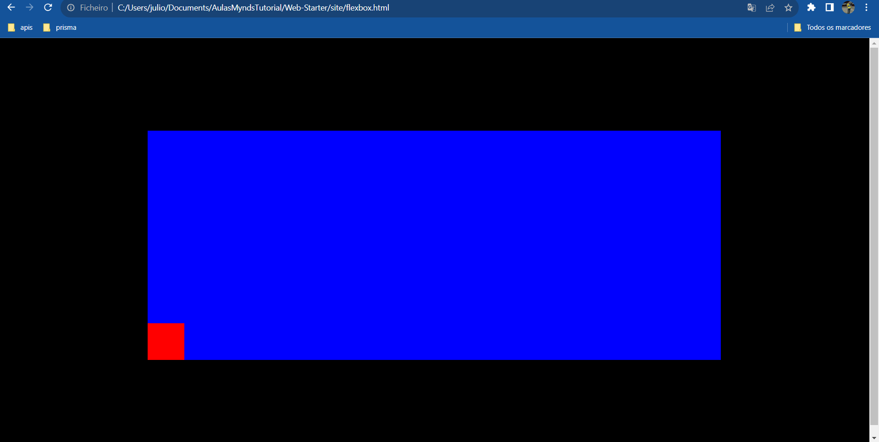
  - Agora que terminamos a parte do código, vamos subir para o Github e salvar a aula de hoje:
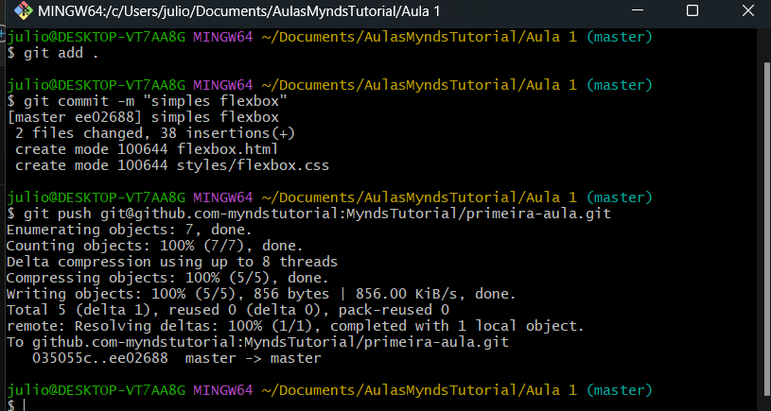

- Agora que já entendemos que são esses atributos que alteram a posição, o que fazer para aprender? Na programação só tem um jeito de se aprender: P R A T I C A N D O, e por isso, nós vamos jogar alguns jogos online de CSS.
  - FlexBox Froggy: https://flexboxfroggy.com/
Ajude o sapo a ir para a vitória régia:
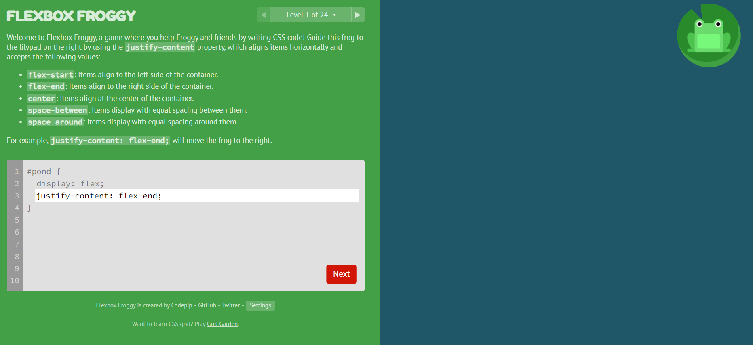
  - Grid Garden: https://cssgridgarden.com/
Ajude a regar as plantas com um quebra cabeças de CSS (grids):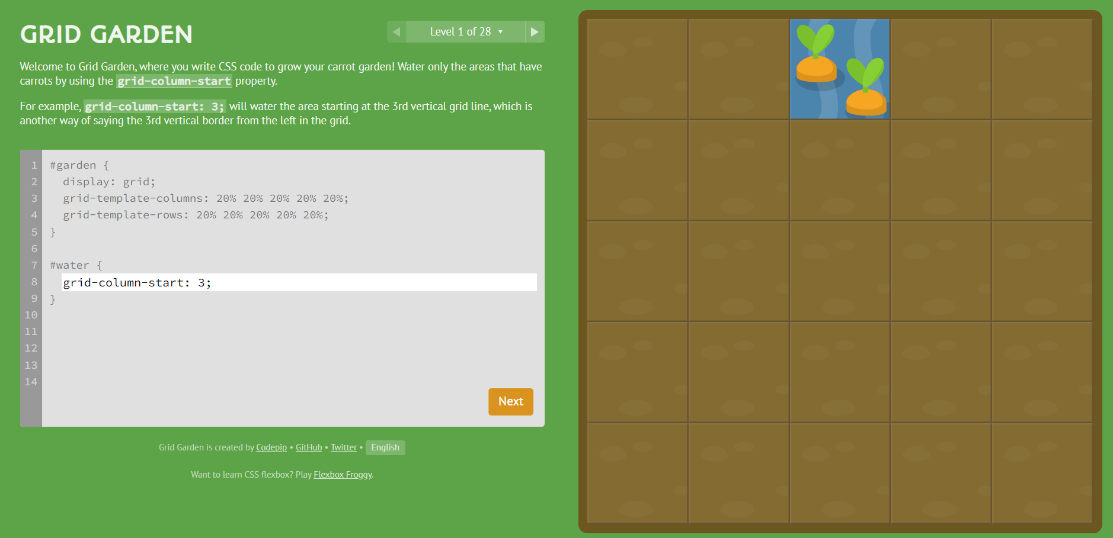
  - FlexBox Defence: http://www.flexboxdefense.com/
Destrua os inimigos com o flexbox: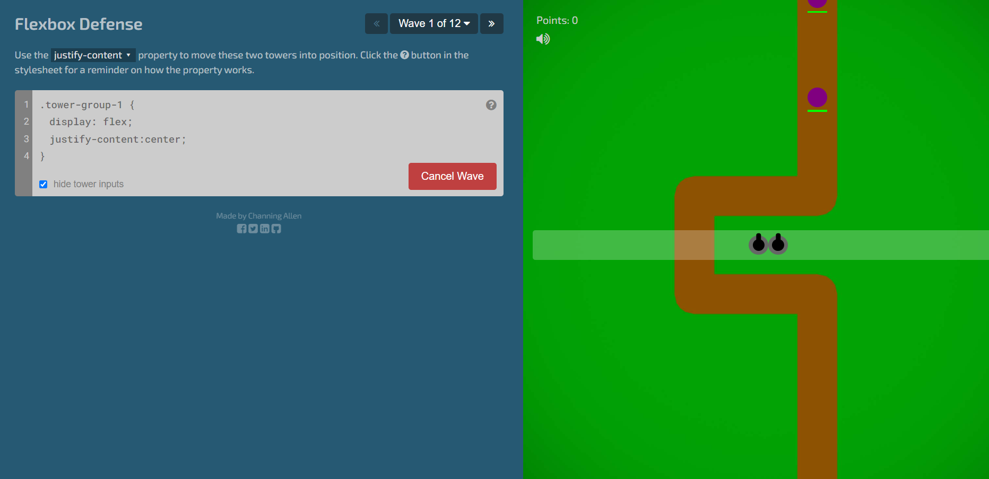
  - FlexBox Zombies https://mastery.games/flexboxzombies/
Destrua os zumbis com CSS, este por ser o mais difícil, deve ser indicado por último:
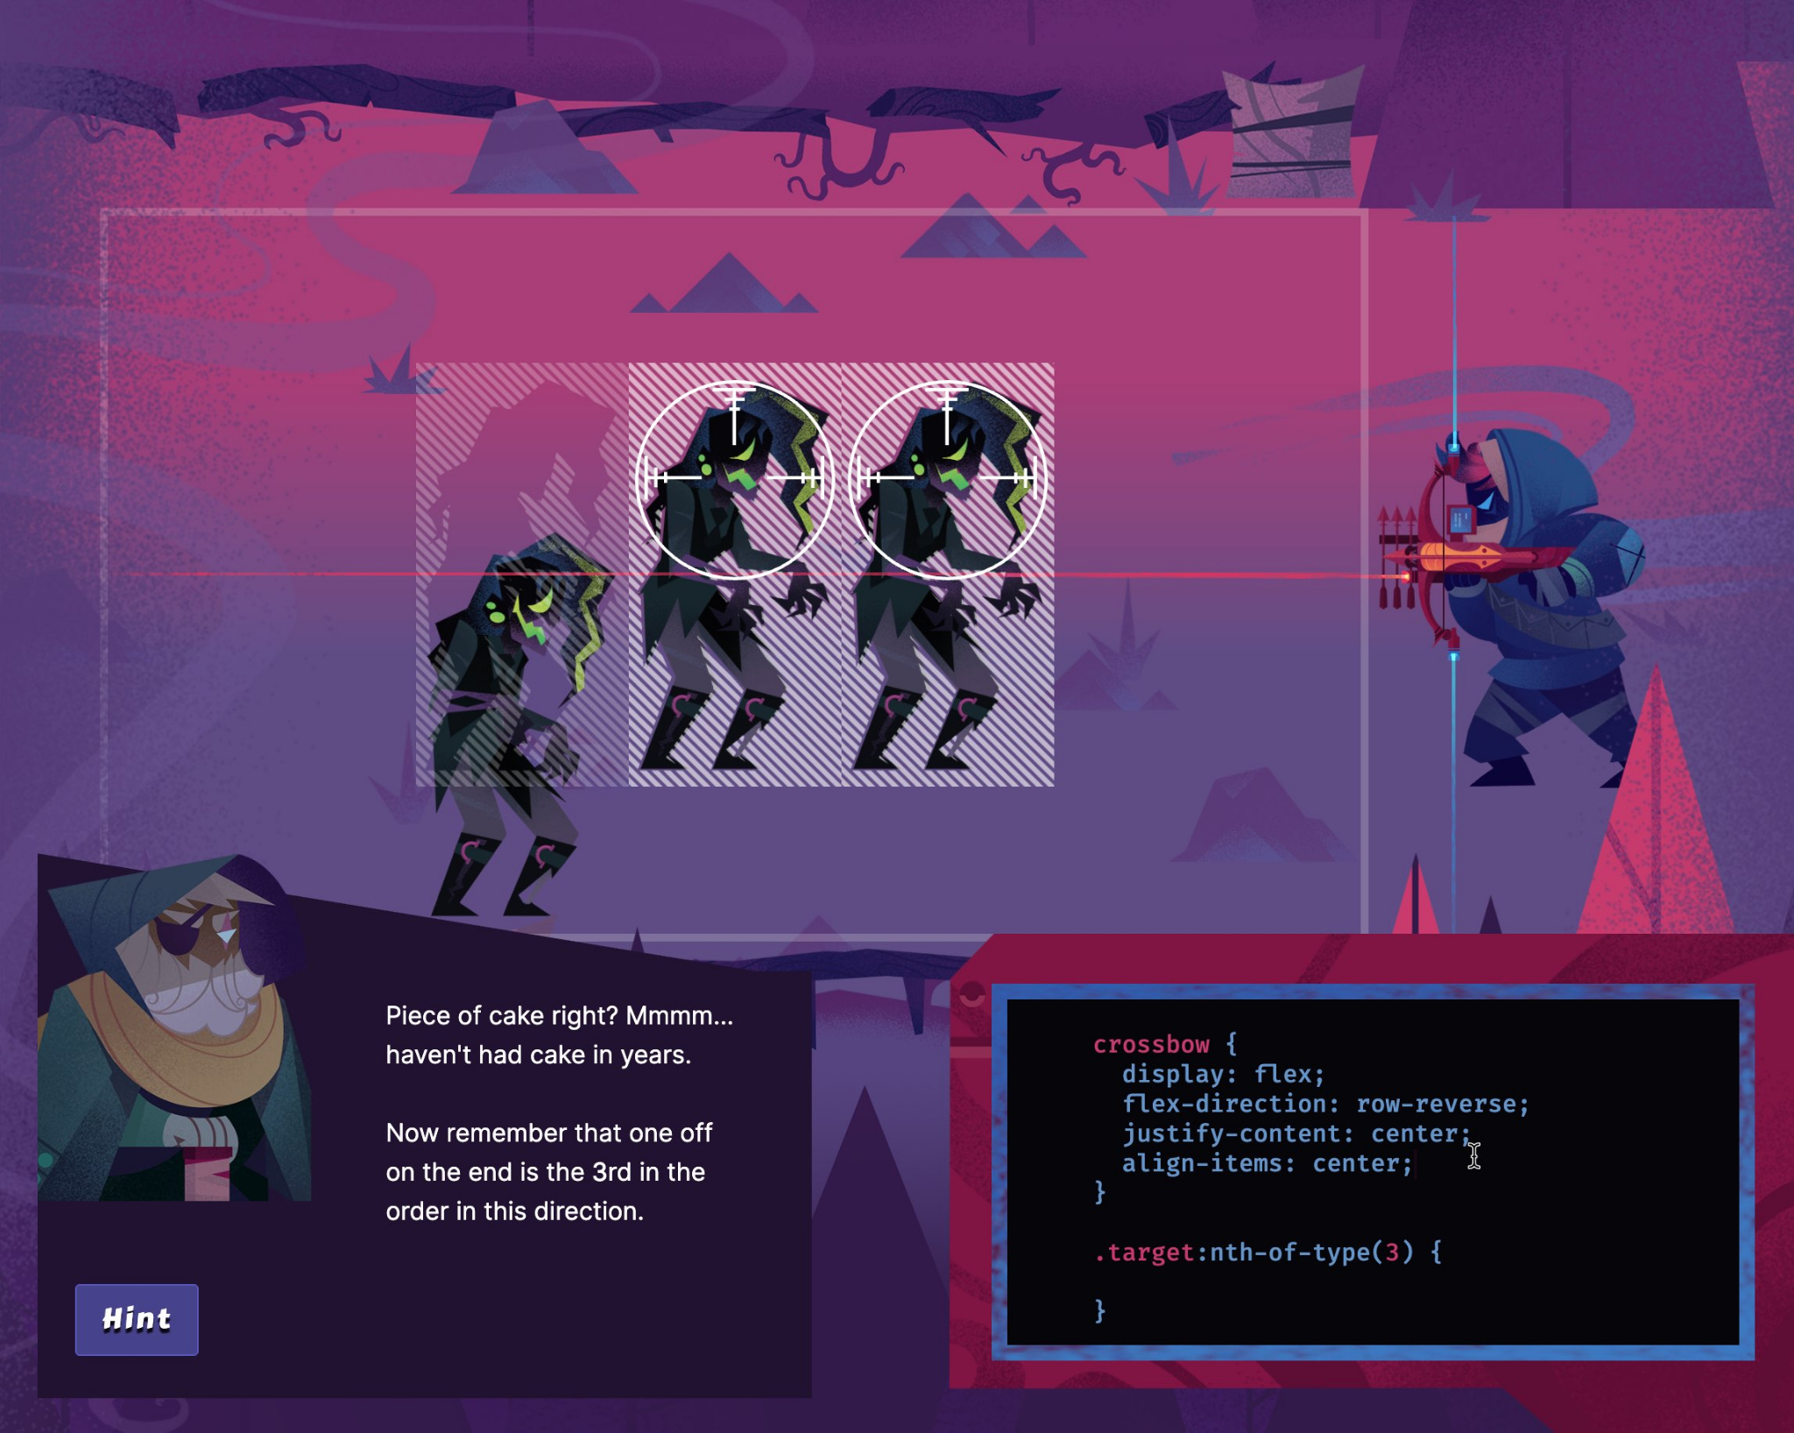
Recursos
- Git, Chrome e VS Code.

Observação
- Caso os alunos perguntem algo sobre como funciona tal coisa, ou quero estilizar tal coisa, SEMPRE, mesmo sabendo a resposta, é recomendado dizer: Não sei vamos pesquisar, e ensinar ele a pesquisar exemplo: “como centralizar uma DIV” e ir abrindo os stack overflow - é um site de perguntas e respostas para profissionais e entusiastas na área de programação de computadores. É extremamente importante que os alunos se sintam confiantes em jogar as dificuldades no Google para achar as soluções, principalmente porque a ideia de usar o Github é estimulá-los a continuar os projetos em casa.

- Dica: muito provavelmente, para os alunos, será um bom desafio, sempre ajude-os quando as fases começarem a ficar difíceis, mostre tentativas erradas na lousa e construa com eles a solução “fingindo resolver” com eles.

Tarefas
- Tentar zerar os jogos que não conseguir em aula, em casa.

